

**软件工程pk项目 个人记账软件**

**测试说明书**

院 系： 软件学院

编 制 人： 王舒渝

编制日期： 2015-05-28

**2015年5月**

目录

一.引言 3

1.1编写目的 3

1.2项目背景 3

1.3参考资料 3

二.需求规格说明 3

三. 测试计划 4

3.1 测试机构及人员 4

3.2 测试方法 4

3.3测试的功能范围 5

四. 单元测试报告 5

4.1 主界面模块 5

4.1.1描述 5

4.1.2测试方法 5

4.1.3测试用例 5

4.1.4测试结果截图与分析 6

4.2 管理模块 8

4.2.1描述 8

4.2.2测试方法 8

4.2.3测试用例 8

4.2.4测试结果截图与分析 8

五.集成测试报告 10

5.1 集成测试描述 10

5.2 集成测试方法设计 10

5.3 测试内容 11

5.4 测试结果分析 11

六.评价 12

6.1 软件能力 12

6.2 限制和缺陷 12

6.3 测试结论 12

# 一.引言

## 1.1编写目的

为方便个人记载日常开销，提高个人理财意识，认知到父母挣钱的艰辛并方便了解日常花销所在，出于以上目的编写了一个个人日用的记账软件。

## 1.2项目背景

随着信息化时代的进步，人均消费水平日渐提高，对于大学生来说，父母提供的生活费不仅仅用在了学校内的必须消费上，更多的是关注了自身衣着电子产品等各种各样的商品，由此也会产生一些非必须的消费，而对于目前尚未能有经济能力的大学生来说，记录自己消费的账单则显得额外必要，它不仅记载了个人一定时间段内的消费去向，也潜意识里提高个人的理财能力

## 1.3参考资料

挖财记账理财

支付宝

# 二.需求规格说明

进入系统需要进行身份验证，软件功能主要账户的权限管理，即启用与禁用账户，普通用户将拥有记载账目，修改账目，查询账目以及删除账目等功能。

|  |  |  |  |
| --- | --- | --- | --- |
| **模块名称** | **功能** | **子功能** | **功能说明** |
| 登陆 | 管理员登陆 | 管理 | 管理普通用户的使用权限 |
| 登陆 | 一般用户登陆 | 账目管理 | 进行普通用户的功能选择 |
| 新建记录 | 用户添加账单 | 1. 账单的金额 2. 账单的时间 3. 账单的类型 | 再次功能模块用户可以记载消费去向时间以及类型，以及账单的简单描述 |
| 修改记录 | 对已添加的账单进行查询及修改 | 1. 显示某时间的账单 2. 对所选账单进行修改 | 查找账单并能够查看以及进行修改 |
| 删除记录 | 对已添加的账单进行查询及删除 | 1. 显示某时间的账单 2. 对所选账单进行删除 | 查找账单并能够查看以及进行删除 |
| 查询记录 | 查询某个时间的记录 | 用户可以查询某时间的记录 | 进行已记载纪录的查询 |

# 三. 测试计划

## 3.1 测试机构及人员

测试人：王舒渝

## 3.2 测试方法

1.通过对界面的操作验证功能是否完整、正确。

2.通过编写测试类来验证内部函数是否正确工作，数据能否正常存储。

## 3.3测试的功能范围

能够正常记录账单

能够正常修改账单信息

能够正常查询账单信息

能够正常实删除账单信息

能够正常管理用户权限及资料

# 四. 单元测试报告

## 4.1 主界面模块

### 4.1.1描述

登陆完成后显示的主要操作界面，能够跳转至其他各功能界面。可以实现对账单进行各种功能操作。

### 4.1.2测试方法

进入主界面，尝试新建记录，提交后并在查询，修改和删除功能里进行再次测试。

### 4.1.3测试用例

1.选择新建记录，并填写记录详情

2.在修改记录里查找并进行修改

3.在查询记录里查找显示

4.在删除记录里查找并进行删除

### 4.1.4测试结果截图与分析

选择新建记录后显示详情填写界面

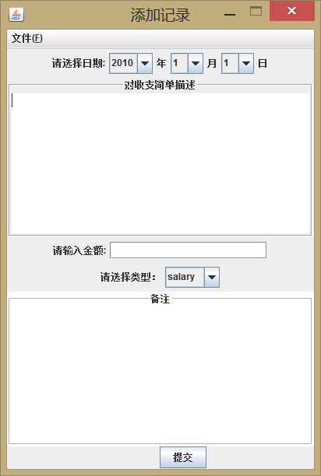

填写结束后提交会进行提示

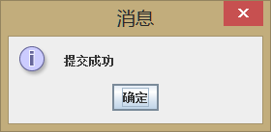

在修改记录中进行查找修改

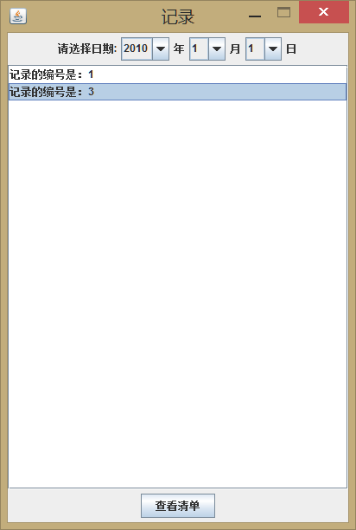 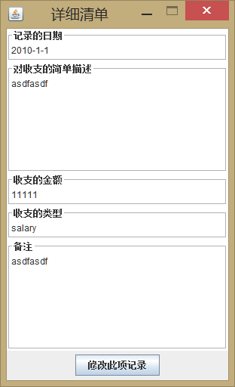 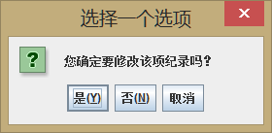

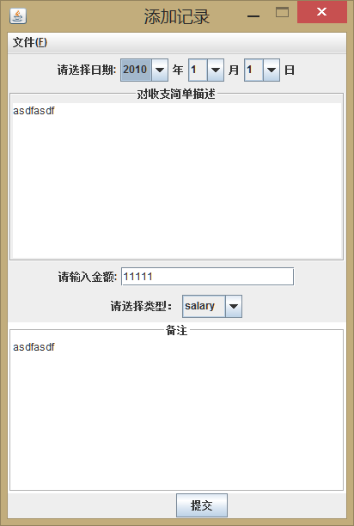

修改提交后会提示提交成功

在查询模块里查询显示

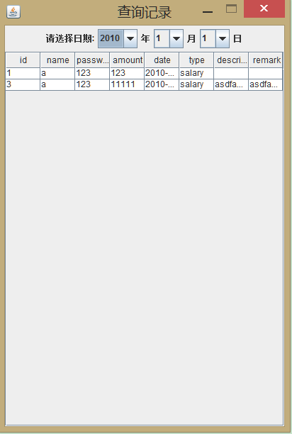

最后在删除记录中测试

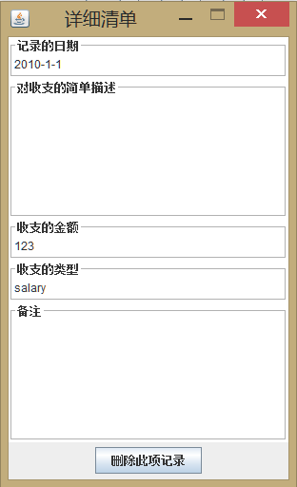 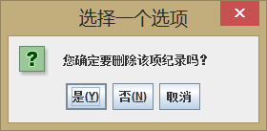 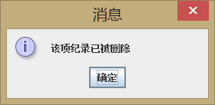

## 4.2 管理模块

### 4.2.1描述

管理员通过此模块进行对用户的权限及资料进行管理。

### 4.2.2测试方法

通过界面操作

### 4.2.3测试用例

1.新建一个账户并启用

2.用这个帐户名及密码进行登陆测试

3.进入管理界面，将新建的账户禁用

4.再次登录测试

5.再次进入管理界面，将禁用的账户启用

6.登录测试

7.查询新建账户的资料

### 4.2.4测试结果截图与分析

新建一个账户

test

1234

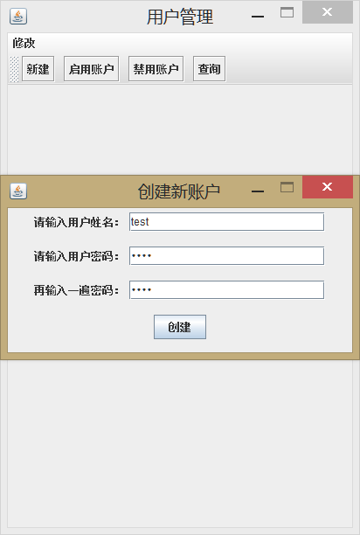 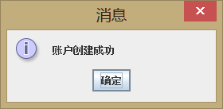

登录测试

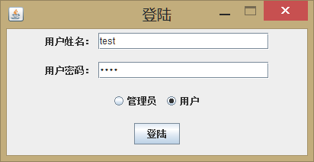

验证成功后会进入主界面

现在将账户禁用

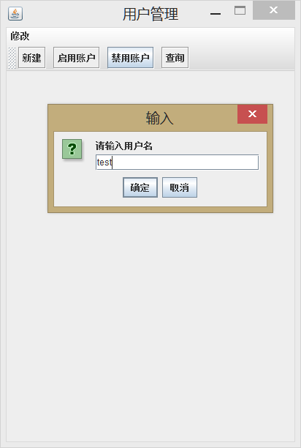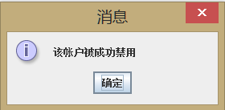

重新登陆试试

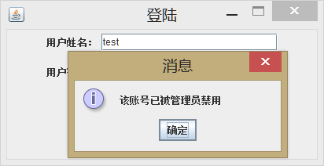

登录管理界面进行查询

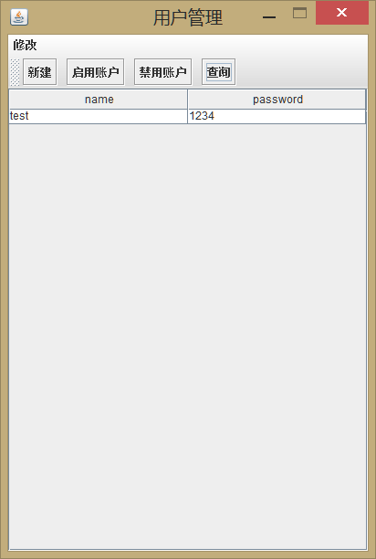这里可以根据输入的用户名进行查询用户的id与密码

# 五.集成测试报告

## 5.1 集成测试描述

集成测试是对系统的综合测试，主要是对界面的测试。

## 5.2 集成测试方法设计

集成测试采用自顶向下的测试方法：界面—>中间层—>数据处理层。

## 5.3 测试内容

**评价指标**：

正确性：是/否

操作性：优/良/差

结果如下：

|  |  |  |  |  |
| --- | --- | --- | --- | --- |
| **测试单元** | **包含功能** | **实际结果** | **正确性** | **操作性** |
| 新建记录 | 对账单信息的录入 | 操作成功,可以成功录入账单信息 | 是 | 优 |
| 修改记录 | 对已录入的记录进行查找并修改 | 成功查找到并修改 | 是 | 优 |
| 查询记录 | 通过选择日起进行查询记录 | 日期操作容错性较差，仅仅选择了年份就显示了账单 | 否 | 良 |
| 删除记录 | 对以录入的账单进行查找和删除 | 操作成功 | 是 | 优 |
| 管理员模块 | 对普通用户的管理及查询 | 操作成功 | 是 | 良 |

## 5.4 测试结果分析

统集成测试系统总体功能稳定，未出现重大的功能上的问题，但需要修改一些细节的地方，提高系统的容错性、可操作性和通过改进界面提高用户的用户体验。

# 六.评价

## 6.1 软件能力

|  |  |  |
| --- | --- | --- |
| **功能及性能** | **要求** | **测试结果** |
| 基本功能 | 实现对账单的记录，查询，修改及删除 | 上述功能全部实现，测试通过。 |
| 管理员功能 | 创建新账户，启用与禁用账户 | 功能全部实现，测试通过。 |
| 容错性 | 具有一般的容错性 | 个别错误原因不能正确提示 |
| 可操作性 | 操作简单，易于掌握。 | 大多数功能无需培训一目了然 |
| 效率与安全 | 响应迅速，代码安全高效 | 响应十分迅速，代码高效安全 |

## 6.2 限制和缺陷

1.对于个人，家用使用较为方便，但还不足以进行商用

2.系统容错性不高

3.界面美化相对较差

4.缺少数据统计，不够直观

## 6.3 测试结论

项目的总体功能和外观上基本满足需求，实现了操作简单，易上手，界面友好，运行流畅无bug的目的。